MERCREDI 27 MAI
Découvre la chanson et entraine-toi :
https://www.youtube.com/watch?v=NVEzzzia8Yo
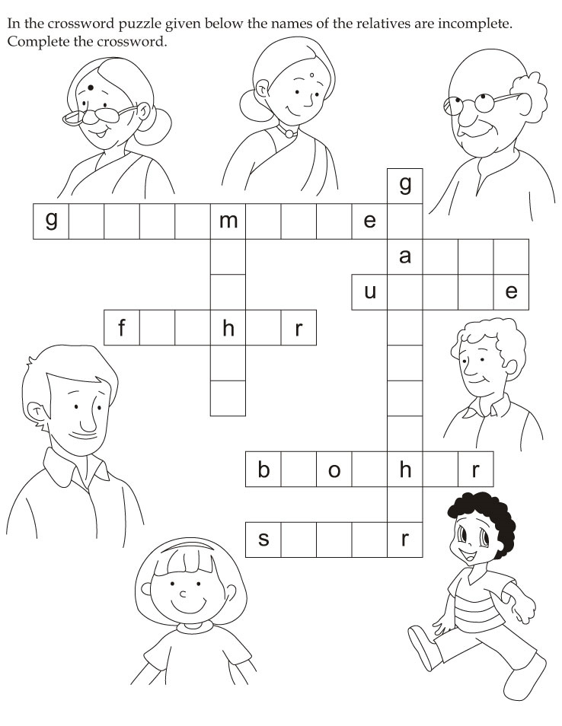
- En t’aidant de la p47 de ton fichier d’anglais, complète cette grille de mots croisés :
à réaliser à l’ordinateur si cela vous arrange.

S

- Complète l’exercice 2 dans ton fichier d’anglais p48

LIRE ET COMPRENDRE
2) Read and complete the chart :

……………………………………..
……………………………………..
……………………………………..
……………………………………..

N’oublie pas d’apprendre le vocabulaire à l’écrit et à l’oral

Inutile d’imprimer, tu peux réaliser directement le tracé sur une feuille blanche

